心理测评系统操作说明
- 登录网址（心理教育信息化管理系统 ）
电脑PC端登录网址：http://xinlipucha.bucm.edu.cn/psy/login.aspx
手机移动端登录网址：http://xinlipucha.bucm.edu.cn/m/login.aspx或扫描以下二维码：（如果网速不佳，可能会提示“未注册”，请刷新多试几次即可解决）
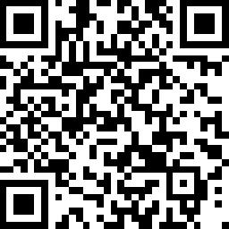
（手机端登录网址中包含各种心理学知识、相关文章、音乐等可供浏览）
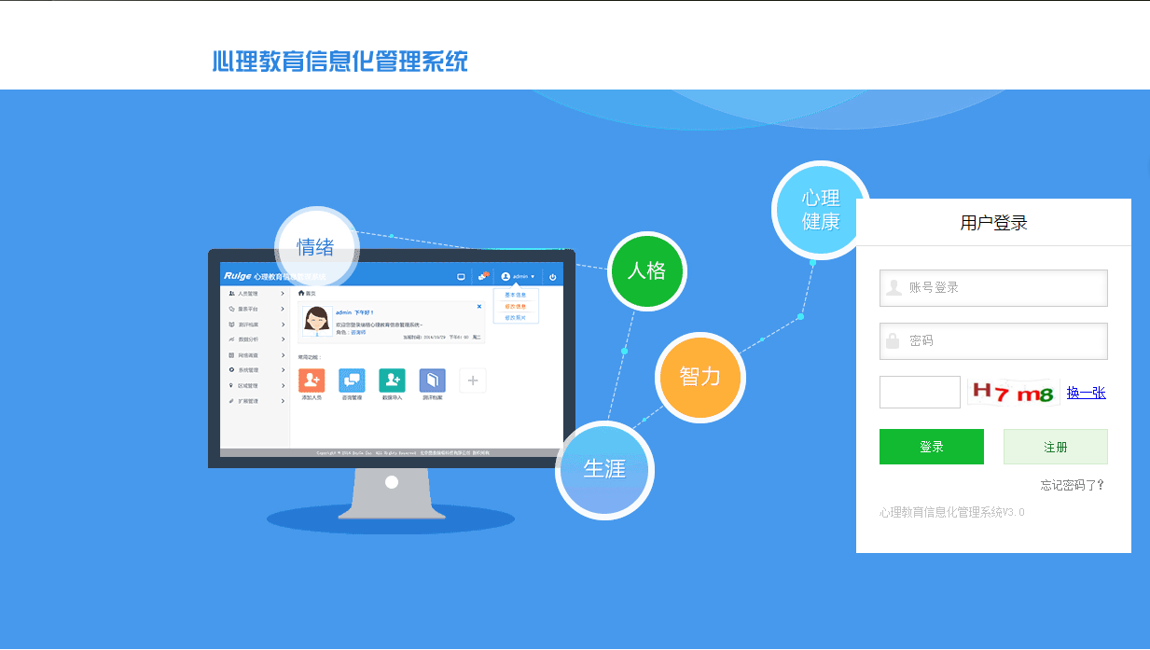
- 帐号密码
登录名：学号
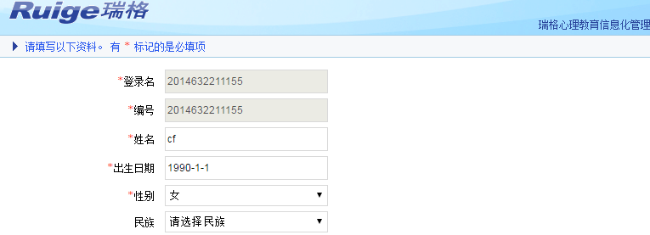
初始密码：大陆学生为身份证后6位。台港澳学生初始密码为123456。填写基本信息

- 参与心理测评
1. 登录成功后进入系统页面；
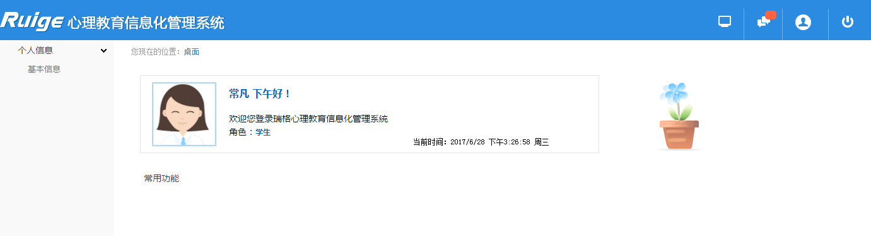

2. 修改密码后，点击屏幕右上角的桌面按钮呈现以下界面：
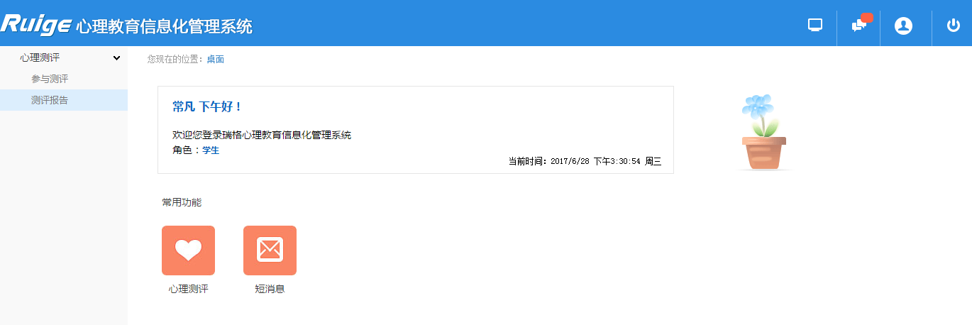
3. 点击心理测评—参与测评，依次点击右侧列表中的测评量表，进入测试，开始进行心理测评；
注意：心理健康量表、情绪测验问卷2个量表为必填量表
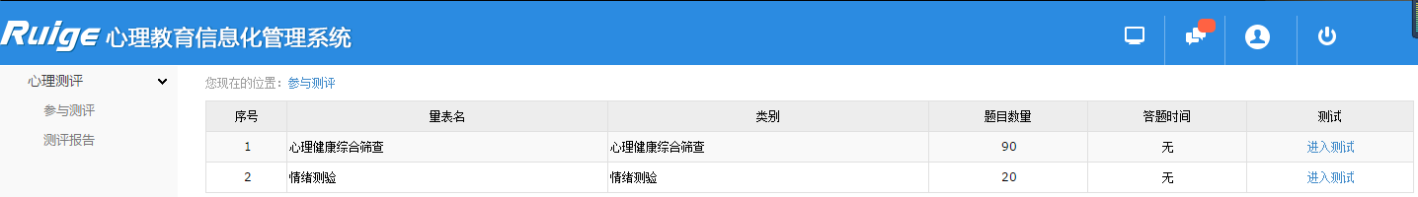

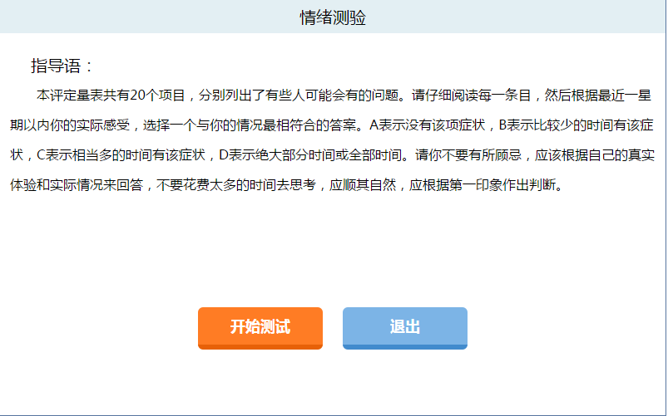
4.测试完成后，点击右侧的“提交试卷”，完成相应量表的测评，进入下一量表的测评。
